Приемная семья
для пожилого гражданина и инвалидов!

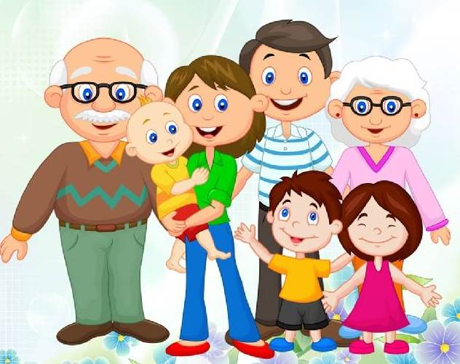
Приемная семья состоит из пожилого гражданина и его помощника. Место проживания приемной семьи определяется по взаимному согласию сторон.
Пожилой человек и его помощник, желающие создать приемную семью подают заявление в БУ «Когалымский комплексный центр социального обслуживания населения» ответственному лицу по адресу ул. Прибалтийская 17 А, каб. № 106 Телефон: 8(34667)2-30-57 (доб. 215)

Необходимые документы к заявлению для пожилого гражданина и инвалидов

- справка о составе семьи;
- справка ЛПУ об отсутствии у пожилого гражданина (всех членов его семьи, совместно с ним проживающих, в случае выбора местом проживания приемной семьи у пожилого гражданина) медицинских противопоказаний;
- документы, подтверждающие нетрудоспособность совершеннолетних детей пожилого гражданина либо отдалённость их проживания.

Необходимые документы для помощника
пожилого гражданина и инвалидов
- паспорт гражданина РФ;
- решение опеки о назначении помощником;
- справка о составе семьи;
- справка ЛПУ об отсутствии у помощника пожилого гражданина (всех членов его семьи, совместно с ним проживающих, в случае выбора местом проживания приемной семьи у помощника пожилого гражданина) медицинских противопоказаний.
Условия препятствующие организации приемной семьи
- не предоставление необходимых документов;
- отсутствие объективных причин невозможности осуществления ухода за пожилым гражданином его трудоспособными совершеннолетними детьми;
- общая площадь жилого помещения, определенная местом проживания приемной семьи, в расчете на каждого проживающего меньше 12 м. кв.;
- наличие медицинских противопоказаний.
Медицинские противопоказания для
создания приемной семьи
Активные формы туберкулеза, карантинные инфекционные заболевания, заразные заболевания кожи, ногтей, волос, венерические заболевания.
Подробную информацию о порядке организации приемной семьи для пожилого гражданина Вы можете получить:
БУ «Когалымский комплексный центр социального
обслуживания населения»
Отделение реабилитации и абилитации граждан
пожилого возраста и инвалидов
ул. Прибалтийская 17 А, каб. № 106 Телефон: 8(34667)2-30-57 (доб. 215) Наш сайт http://kson86.ru/
г. Когалым

